防火安全篇
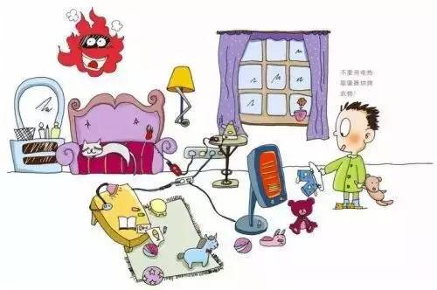
Θ防电器火灾
【提醒】电气线路一旦发生短路、过负荷、接触不良等故障，极易引燃周围可燃物而引发火灾；家庭在使用电炉子、电褥子、电暖器、电熨斗、电水壶等电加热器具时，如使用方法不当或器具本身存在质量问题，也容易引起火灾。因此，电气线路和设备千万不能超负荷运转，不能带“病”工作。

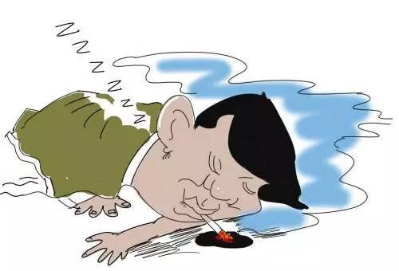
Θ注意吸烟不慎引发火灾
【提醒】个别居民在吸烟时不注意消防安全，如吸烟后未确保烟头熄灭就放置在可燃物中，一旦人员离开，火灾发生概率极大。在禁火地点吸烟、躺在床上吸烟等造成火灾的案例也很多。

密集场所安全篇
■售票处、出入口是人员集中地点，要自觉排队等候、有序进出。
■进入活动场地后，要听从工作人员的引导，注意观察现场指示标识、安全出口和疏散通道的位置，见到危险警示标识不要靠近。
■参加设置临时看台活动，看台上的人员不要集体跺脚，以免发生看台坍塌，不要倚靠、翻越看台护栏，避免发生意外。
■遇有大风等恶劣天气时，要远离广告牌、宣传牌、悬挂物等临时设施，避免被风刮倒的物体砸伤。
■夜间的活动现场发生停电时，不要急于退场，要听从现场广播或安保人员指挥，或者待应急照明设备开启时，按顺序迅速退离现场。

